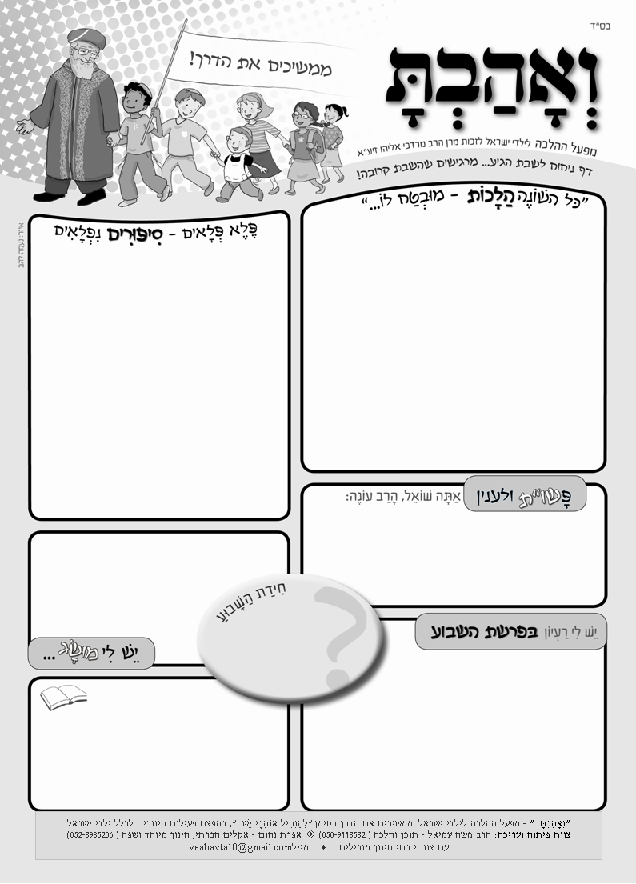
פרשת השבוע שְׁלַח לְךּ  ביה"ס ממ"ד .....................................
מהלכות ההכנה לתפילה
מתוך הספר "קיצור שולחן-ערוך מקור חיים"
א. יקבע מקום לתפילתו, שלא ישנהו אם לא לצורך. וגם כשמתפלל בביתו יקבע לו מקום, שלא יבלבלוהו בני הבית.
ב. צריך שלא יהיה שום דבר חוצץ בינו לבין הקיר. ודבר קבוע, כמו ארון, אינו חוצץ.
ג. אין נכון להתפלל כנגד בגד או כותל מצויר, מפני שמפריעים הכוונה.
ד. אסור לצייר ציורים בכותל בבית הכנסת ממול פניו של אדם. וטוב והגון שלא לציר שום ציור בכתלי בית הכנסת כלל.
ה. ואסור להתפלל נגד המַרְאָה, אפילו עיניו סגורות.

ההלכות מותאמות לחידון "ואהבת" המתקיים אי"ה השנה..
האם כבר נרשמתם?

הַצִיצִית שְֹהִצִילָה
הרב סיפר בדרשה על התורה, את המעשה המובא בתלמוד, במסכת
מנחות, על הציצית שהצילה.
מעשה באדם אחד ומיוחד, שהיה
מאוד זהיר בקיום מצוות ציצית.
הוא היה מהדר לקנות בגד נאה לטלית, ופתילות מיוחדות מעשי-יד, ולקשור אותם כהלכה בדקדוק רב. ומידי יום היה לובש עליו את הציצית ברגש גדול של הערכה רבה למצווה, שהיא כל כך חשובה ושקולה כמו כל המצוות. ופעם אחת אירע שאדם זה כמעט נכשל בעבירה כל שהיא. כאשר הוא הושיט את ידיו לעשות את העבירה, הוא הרגיש את חוטי הציצית מתנופפים למעלה ומכים על פניו – והוא מיד נזכר! אוי, מה אני עושה... והוא ניצל מהעבירה.
הרב המשיך וחיזק בהתלהבות: ראו כמה גדולה ערך הציצית לכל אדם, להיות לו מגן של מצווה.
כדור-רגל. הרב, האם חייבים כיפה בזמן משחק כדור-רגל? $ כן, חייבים כיפה גם בזמן משחק.
ציציות בחוץ. לכבוד הרב, האם צריכים להוציא את הציציות החוצה מהחולצה? & להוציא את הציציות זו רשות ולא חובה. אם מרגישים שזה מוסיף יראת שמים, לקיים מה שנאמר בהם "וראיתם אותו" לראות את הציציות תמיד, בהחלט רצוי להוציא.
הרב חיים דוד הלוי זצ"ל אומר:
חִינוּך הַבָּנִים
לְאֲמוּנַת ה' וְתוֹרָתוֹ,
הוּא הַיְסוֹד הַגָּדוֹל
לְקִיוּם הָאוּמָה
הֵי,
הַחִידָּה הַיְּחִידָה 5:
באיזו ישיבה
למד
הרב חיים דוד הלוי
בהיותו בחור?
הרב חיים דוד הלוי זצ"ל מסביר בפרשה:
השבת נזכה לקרוא את פרשת השבוע "שלח לך".
בסיום הפרשה התורה אנו זוכים לקבל עלינו את מצוות
ציצית, שעליה אמרו חכמינו שהיא שקולה כמו כל המצוות!
על כן, אומר רבי שמעון בר יוחאי: כל הזריז במצווה זו – מצוות ציצית – זוכה ורואה פני שכינה...".
איך זוכים לזה? – הרב מסביר, כי הציצית היא כמו חותם שיש לעבד, להזכיר לנו את הזכות הגדולה שיש לנו להיות עבדי ה'.
לכן נאמר במצוות ציצית "וראיתם אותו", ומצווה לראות את הציציות ועל ידי כך להיזכר במעמד המיוחד שיש לנו, לעם ישראל כולו, להיות עובדים את ה'.
עדכונים משטח ביה"ס * בתוכנית החברתית:
הַכֹּל לְטוֹבָה... בְּשִׂמְחָה תָמִיד!
מה שהיה ומה שיהיה... יהיה טוב.
"וְאָהַבְתָּ" - מפעל ההלכה לילדי ישראל. ממשיכים את הדרך בסימן "לְהַנְחִיל אוֹהַבָיי יֵשׁ". מפעלים חינוכיים לזכות מרן הרב מרדכי אליהו זצ"ל
צוות פיתוח ובתי ספר מובילים: 050-9113532 ♦ 052-3985206 ♦ מייל: veahavta10@gmail.com

